Физкультурное занятие для детей 3-4 лет
Вводная часть
- Ходьба по комнате, по сигналу «Птички!» дети останавливаются, машут «крыльями», говорят: «Чик-чирик!». Продолжить ходьбу (Повторить 3 раза)
- «Мышки»: ходьба на носках («Идем тихо, как мышки»)
- Ходьба на пятках.
- «Петушок»: ходьба с высоким подниманием коленей и взмахом рук в стороны.
- «Зайчики»: прыжки на двух ногах, руки согнуты в локтях, ладони внизу.
- Легкий бег с переходом на ходьбу (30-40 секунд).
Комплекс общеразвивающих упражнений
(на стульчике)
- И. п.: сидя на стуле, ноги слегка расставлены, руки на пояс. Руки в стороны, вверх, в стороны. Вернуться в и.п. (5 раз)
- И. п.: сидя на стуле. Руки на поясе. Наклон вправо (влево), выпрямиться и вернуться в и.п. (4-6 раз)
- И. п.: сидя на стуле, ноги врозь, руки на пояс. Руки в стороны, наклон к правой (левой) ноге, коснуться пальцами рук носков ног. Выпрямиться, вернуться в и.п. (по 3 раза в каждую сторону)
- И. п.: стоя за спинкой стула, руки произвольно. Прыжки на двух ногах вокруг стула в обе стороны.
Основная часть
Основные виды движений
(с мячом)
- «Подбрось – поймай» . И. п.: стоя, ноги слегка расставлены. Подбросить мяч двумя руками и поймать (не менее 5 раз).
- «Догони мяч» . И. п.: стоя. Ребенок прокатывают мяч вперед и бежит за ним для того, чтобы поймать.
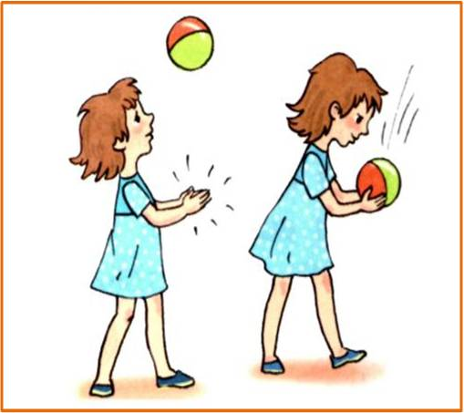
- Прыжки на двух ногах с продвижением вперед (дистанция 2-3 м)

Подвижная игра
«У медведя во бору» (Бег)
Определяется берлога медведя и дом детей. Дети идут в лес гулять и выполняют движения соответственно стиху, который произносят хором:
У медведя во бору,
Грибы, ягоды беру,
А медведь не спит
И на нас рычит.
Как только дети закончили говорить стихотворение, медведь с рычанием встаёт и ловит детей, они бегут домой.

Заключительная часть
Игра «Цапля»
Цель: развитие статического равновесия; учить детей действовать по сигналу.
Ход игры: дети идут по кругу, по сигналу «Цапля!» встают на одной ноге.

